Tema: Sistema para una escuela con los procesos de matriculación (tomar como base lo realizado en el taller), administración horarios de clases en la institución.

1. Definición de Usuarios, necesidades, autores, requerimientos, casos de uso, especificación de casos de uso
2. Diagrama de casos de uso.
3. Diagrama de secuencias por cada caso de uso
4. Diagrama de actividades por cada caso de uso
5. Diagrama de clases (las relaciones eran en forma general)

**Análisis**

|  |  |
| --- | --- |
| **USUARIOS DEL SISTEMA** | |
| **Usuario** | **Descripción** |
| Usuario 1 | Administrador |
| Usuario 2 | Secretaria |
| Usuario 3 | Docente |

|  |  |  |
| --- | --- | --- |
| **NECESIDADES** | | |
| **Necesidad** | **Descripción** | **Usuario** |
| Necesidad 1 | Realizar un control del sistema para ingresar con ciertos privilegios. | Usuario 1, Usuario 2, Usuario 3 |
| Necesidad 2 | Registro de nuevos usuarios controlando sus privilegios. | Usuario 1, Usuario 2 |
| Necesidad 3 | Administrar las materias que se imparten por grado (malla curricular). | Usuario 1, Usuario 2 |
| Necesidad 4 | Administrar los paralelos que van a coexistir por cada grado. | Usuario 1, Usuario 2 |
| Necesidad 5 | Administrar los años lectivos. | Usuario 1, Usuario 2 |
| Necesidad 6 | Administrar horarios por docentes y paralelos. | Usuario 1, Usuario 2 |
| Necesidad 7 | Conocer el horario de clases. | Usuario 1, Usuario 2, Usuario 3 |

|  |  |  |
| --- | --- | --- |
| **REQUERIMIENTOS** | | |
| **Requerimiento** | **Descripción** | **Necesidad** |
| Requerimiento 1 | Autenticación | Necesidad 1 |
| Requerimiento 2 | Registrar, Modificar o Eliminar Administrador | Necesidad 2 |
| Requerimiento 3 | Registrar, Modificar o Eliminar Secretaria | Necesidad 2 |
| Requerimiento 4 | Registrar, Modificar o Eliminar Docente | Necesidad 2 |
| Requerimiento 5 | Registrar, Modificar o Eliminar Materia | Necesidad 3 |
| Requerimiento 6 | Agregar o Eliminar Materias por Grado | Necesidad 3 |
| Requerimiento 7 | Registrar, Modificar o Eliminar Paralelo | Necesidad 4 |
| Requerimiento 8 | Registrar o Eliminar Año Lectivo | Necesidad 5 |
| Requerimiento 9 | Agregar o Eliminar nuevo Horario | Necesidad 6 |
| Requerimiento 10 | Visualizador de Horario | Necesidad 7 |

|  |  |  |
| --- | --- | --- |
| **ACTORES** | | |
| **Actores** | **Nombre** | **Descripción** |
| Actor 1 | Administrador | Persona encargada de administrar todo el sistema. |
| Actor 2 | Secretaria | Persona encargada de administrar los horarios de la institución. |
| Actor 3 | Docente | Persona que visualiza, únicamente, su horario asignado. |

|  |  |  |  |
| --- | --- | --- | --- |
| **CASOS DE USO** | | | |
| **Caso de Uso** | **Nombre** | **Actor** | **Requerimiento** |
| CU1. | Autenticación | Actor 1, Actor 2, Actor 3 | 1 |
| CU2. | Registrar Administrador | Actor 1 | 2 |
| CU3. | Registrar Secretaria | Actor 1 | 3 |
| CU4. | Administrar Docente | Actor 1, Actor 2 | 4 |
| CU5. | Administrar Materia | Actor 1, Actor 2 | 5 |
| CU6. | Agregar Materias por Grado | Actor 1, Actor 2 | 6 |
| CU7. | Administrar Paralelo | Actor 1, Actor 2 | 7 |
| CU8. | Administrar Año Lectivo | Actor 1, Actor 2 | 8 |
| CU9. | Agregar Horarios (Incluye Visualización de todos los Horarios) | Actor 1, Actor 2 | 9 |
| CU10. | Visualizar Horario (Horarios del Actor 3 únicamente) | Actor 3 | 10 |

**DISEÑO**

**DIAGRAMA DE CASOS DE USO**

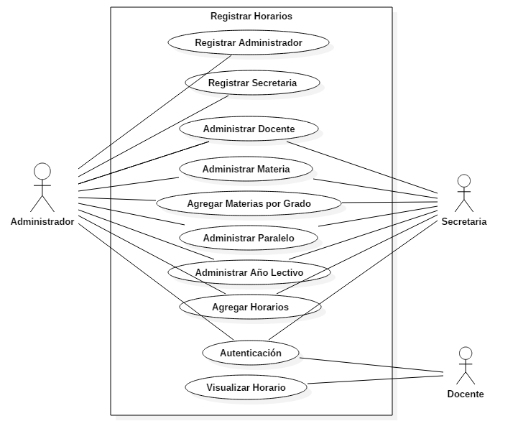

**ADMINISTRAR DOCENTE**

|  |  |
| --- | --- |
| **Caso de Uso:** | **CU04** |
| **Nombre:** | **Administrar Docente** |
| **Autor:** | **Grupo 6** |
| **Fecha:** | **julio 2018** |
| **Descripción:** | **Registro, Modificación o Eliminación de los Datos de los Docentes** |
| **Actores:** | **Administrador, Secretaria** |
| **Precondición** | **Autenticación del administrador o secretaria** |
| **FLUJO NORMAL** | |
| **ACTOR** | **SISTEMA** |
|  | 1.      1. Presenta interfaz de Administración de Docentes |
| 2.     2. Realiza búsqueda con cédula |  |
|  | 3.      3. Si no se encuentra el docente solicitado se activan las entradas de registro |
| 4.      4. Registra los datos del nuevo Docente |  |
|  | 5. Verifica que los datos ingresados sean correctos |
|  | Genera usuario y contraseña |
|  | Guardar los datos del nuevo Docente |
| **FLUJO ALTERNO** | |
| Permite realizar búsquedas de usuarios y contraseñas que no se repitan  Puede crear un administrador  y secretaria si no está creado | |
| **Poscondición:** Datos del docente | |
| **Escenario:** El docente obtiene un usuario y contraseña | |